Za čas od 20.4. 2020 do konca aprila 2020 – delo na daljavo
6. b in c
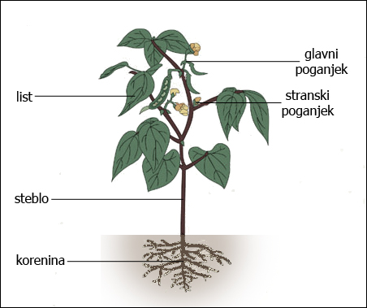

Tema KORENINA IN STEBLO
Na spletni strani šole »v našem kotičku« si poglej PPT o korenini in stebu.
- Preberi o STEBLU ( SDZ str.133 – 135) in o KORENINI ( SDZ str.140 – 141).
- Poglej si »v starem učbeniku« kaj lahko najdeš o steblu in korenini http://vedez.dzs.si/datoteke/nar6-5.pdf in preberi.

- Označi zunanje sestavne dele korenine in v prerezu. Kaj prestavlja tretja slika
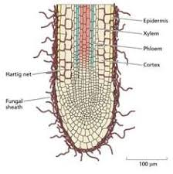
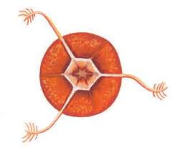
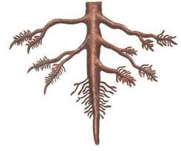

- Napiši 3 osnovne naloge korenin in poimenuj različne vrste nadomestnih
ali preobraženih korenin:
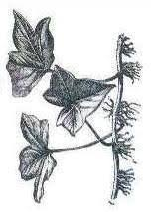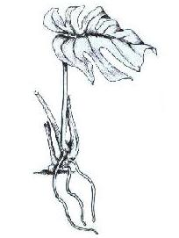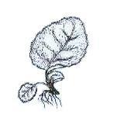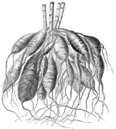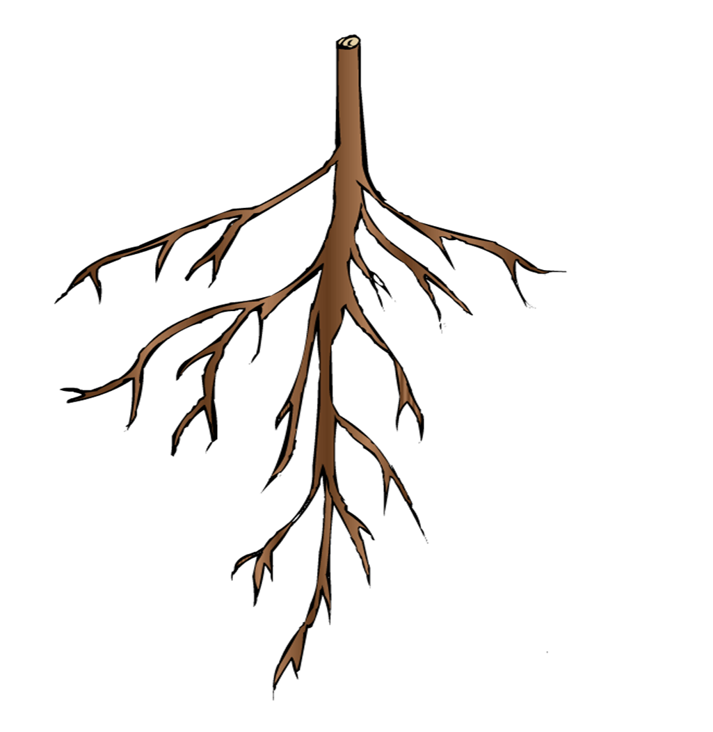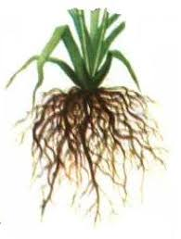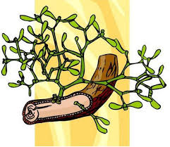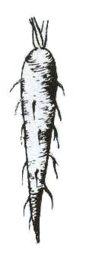
- Osnovna zgradba stebla v prerezu -napiši kaj označujejo številke od 1 do 4:
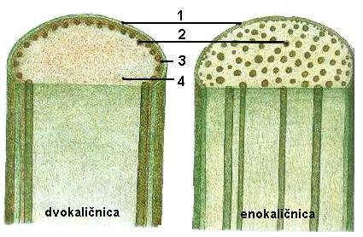
- Naštej tri naloge stebla pri rastlini in napiši kaj prikazuje slika:
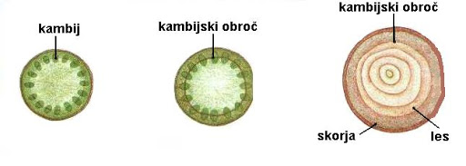

- Naštej nekaj preobraženih stebel in napiši zakaj jih tako imenujemo.
- Kaj ugotoviš ob pregledu te slike, ki prikazuje prereze osnovnih rastlinskih organov?

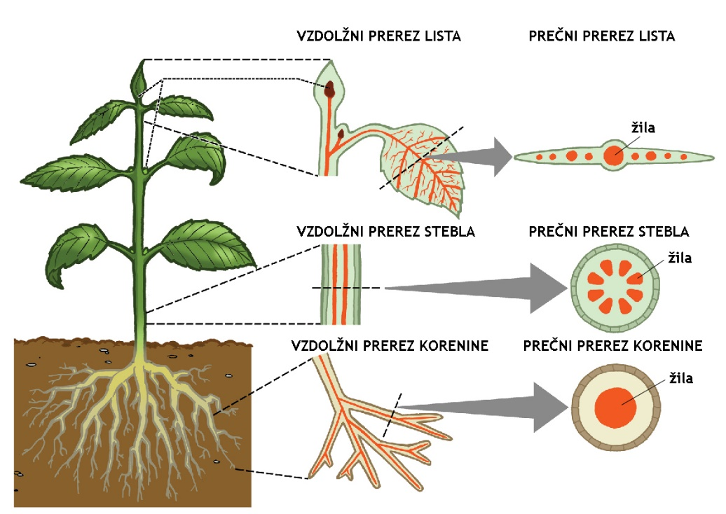
Narejeno poslikaj in pošlji na e – mail : magdalena.penko-sajn@osagpostojna.si

